Zarządzenie Nr 117.2026
Burmistrza Kcyni
z dnia 18 września 2026 r.
w sprawie ogłoszenia i przeprowadzenia czwartego publicznego przetargu ustnego nieograniczonego na zbycie lokalu mieszkalnego nr 4 w Rozstrzębowie 10, gm. Kcynia
Na podstawie art. 30 ust. 2 pkt 2 i 3 ustawy z dnia 8 marca 1990 r. o samorządzie gminnym (Dz. U. z 2026 r., poz. 662 ze zm.), art. 25 ust. 1, art. 37 ust. 1, art. 38, art. 39 ust. 2, art. 40 ust. 1 pkt 1 oraz art. 67 ust. 1 i ust. 2 pkt 2 ustawy z dnia 21 sierpnia 1997 r. o gospodarce nieruchomościami (Dz. U. z 2026 r. poz. 399 ze zm.) oraz §3 ust. 1, §4, §6 i §13 rozporządzenia Rady Ministrów z dnia 14 września 2004 r. w sprawie sposobu i trybu przeprowadzania przetargów oraz rokowań na zbycie nieruchomości (Dz. U. z 2021 r. poz. 2213) w związku z uchwałą Nr XIII/146/2000 Rady Miejskiej w Kcyni z dnia 28 lutego 2000 r. w sprawie zbycia lokali mieszkalnych stanowiących odrębne nieruchomości wraz ze zbyciem udziału we współwłasności gruntu w częściach ułamkowych, uchwałą Nr XXXIV/261/2005 Rady Miejskiej w Kcyni z dnia 30 czerwca 2005 r. o zmianie uchwały w sprawie zbycia lokali mieszkalnych stanowiących odrębne nieruchomości wraz ze zbyciem udziału we współwłasności gruntu w częściach ułamkowych, oraz uchwałą Nr III/21/2006 Rady Miejskiej w Kcyni z dnia 28 grudnia 2006 r. o zmianie uchwały w sprawie zbycia lokali mieszkalnych wraz ze zbyciem udziału we współwłasności gruntu w częściach ułamkowych
zarządzam
§ 1. Przeprowadzić w dniu 21 października 2026 r. czwarty publiczny przetarg ustny nieograniczony na zbycie lokalu mieszkalnego numer 4 usytuowanego w budynku mieszkalnym w Rozstrzębowie 10 wraz z udziałem w częściach wspólnych budynku i urządzeń, które nie służą wyłącznie do użytku właścicieli lokali i we współwłasności nieruchomości gruntowej oznaczonej w ewidencji gruntów numerem działki 97/6
o powierzchni 0,0858 ha położonej w obrębie geodezyjnym Rozstrzębowo, gm. Kcynia, dla której Sąd Rejonowy w Szubinie prowadzi księgę wieczystą Nr BY1U/00026824/5.
§ 2. 1. Ogłoszenie, o którym mowa w §1, stanowi załącznik do niniejszego zarządzenia.
2. Ogłoszenie o przetargu podlega wywieszeniu na tablicy ogłoszeń Urzędu Miejskiego w Kcyni, ponadto informację o wywieszeniu niniejszego ogłoszenia podaje się do publicznej wiadomości w prasie lokalnej, na stronie internetowej Gminy Kcynia, w Biuletynie Informacji Publicznej Urzędu Miejskiego w Kcyni w zakładce Menu przedmiotowe – Majątek Gminy – Przetargi oraz w sposób zwyczajowo przyjęty w danej miejscowości, tj. na tablicy ogłoszeń sołectwa Szczepice.
§ 3. Wykonanie zarządzenia powierza się Kierownikowi Referatu Rolnictwa, Ochrony Środowiska
i Gospodarki Nieruchomościami.
§ 4. Zarządzenie wchodzi w życie z dniem podpisania.
Burmistrz Kcyni
Mateusz Stachowiak

Załącznik do Zarządzenia Nr 117.2026
Burmistrza Kcyni
z dnia 18 września 2026 r.

OGŁOSZENIE NR RR.7125.6.2025.2026
OGŁOSZENIE
O CZWARTYM PUBLICZNYM PRZETARGU USTNYM NIEOGRANICZONYM NA ZBYCIE LOKALU MIESZKALNEGO NR 4 W ROZSTRZĘBOWIE 10
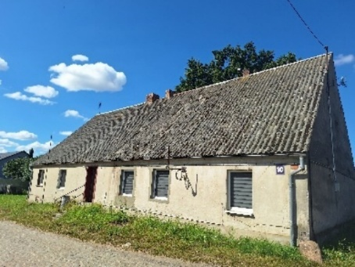
Lokalizacja lokalu mieszkalnego nr 4
§ 1.
PRZEDMIOT SPRZEDAŻY - OPIS NIERUCHOMOŚCI LOKALOWEJ

- PRZEDMIOT SPRZEDAŻY stanowi lokal mieszkalny nr 4 o powierzchni użytkowej 21,33 m², znajdujący się na parterze w części północnej budynku mieszkalnego oznaczonego numerem porządkowym 10 w Rozstrzębowie (mieszkanie szczytowe). Przedmiotowy lokal składa się z następujących pomieszczeń:
Numer lokalu na szkicu | Pomieszczenie | Powierzchnia (m²) | Wysokość pomieszczenia (m)
4.1 | Sień | 1,64 | 2,16
4.2 | Kuchnia | 8,10 | 2,13
4.3 | Pokój | 8,80 | 2,13
4.4 | Łazienka z w.c. | 2,79 | 2,16
OGÓŁEM POWIERZCHNIA |  | 21,33 | X
- Szkic lokalu mieszkalnego:
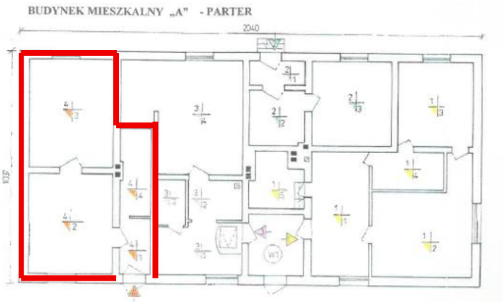
- MEDIA: Mieszkanie wyposażone jest w następujące instalacje:
- instalacja elektryczna p/t i n/t,
- instalacja wodno-kanalizacyjna,
- ogrzewanie c.o. lokalowe z wężownicą umieszczoną w kuchence węglowej usytuowanej w kuchni.
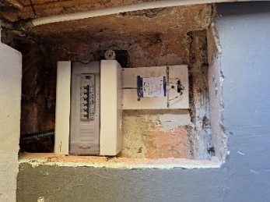 | 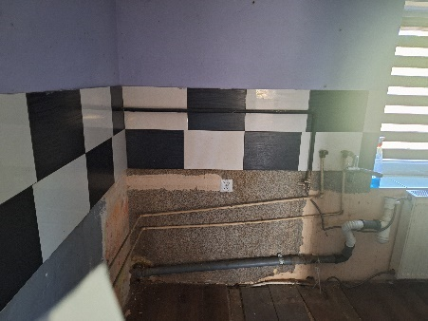 | 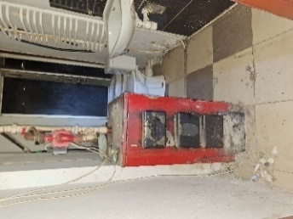 | 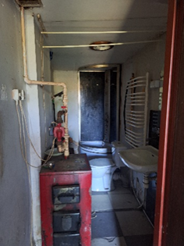
- Standard lokalu: wymagany kapitalny remont.

- Dokumentacja fotograficzna mieszkania:

Wejście (korytarz 4.1)
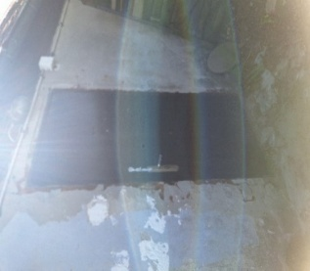 | 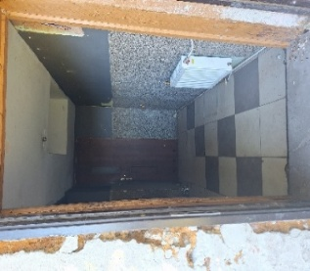 | 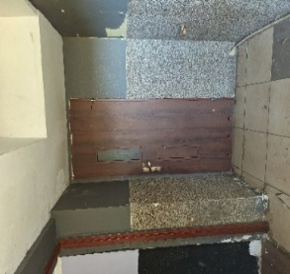
Kuchnia (pomieszczenie 4.2)
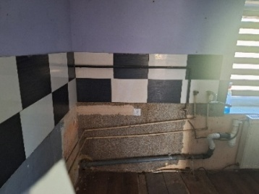 | 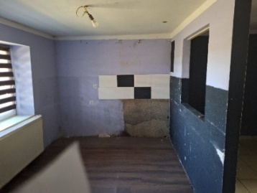 | 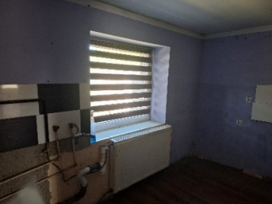
Pokój (pokój wydzielony z kuchni)
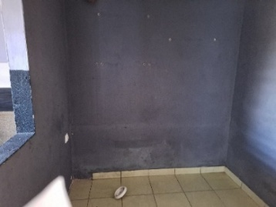 | 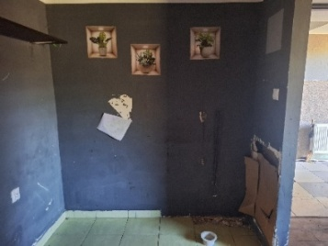 | 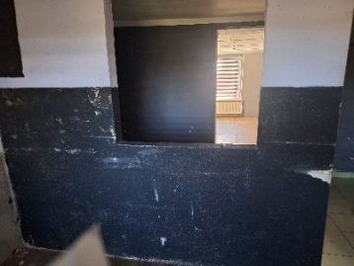
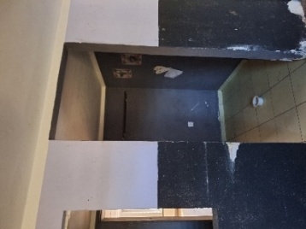 | 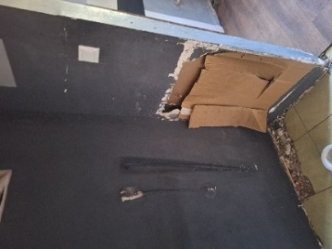
Pokój (pomieszczenie 4.3)
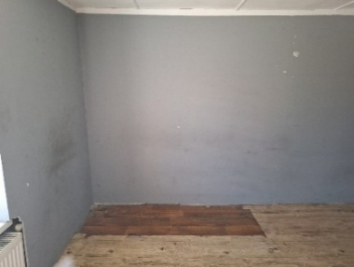 | 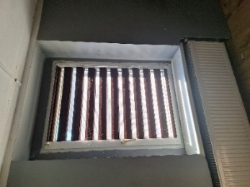 | 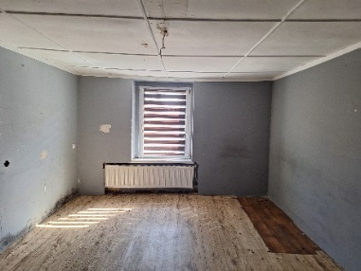
Łazienka z wc (pomieszczenie 4.3)
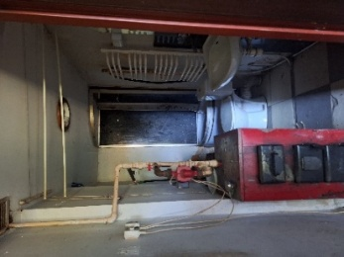 | 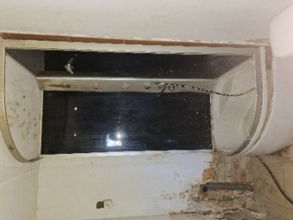 | 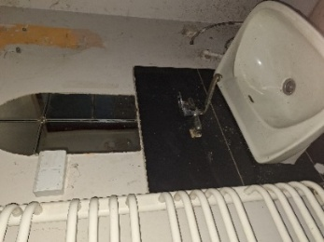
Widok od zewnątrz
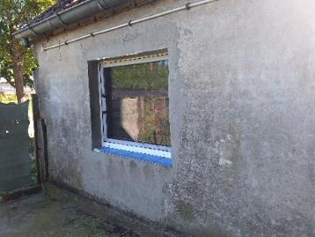 | 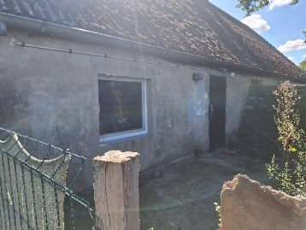 | 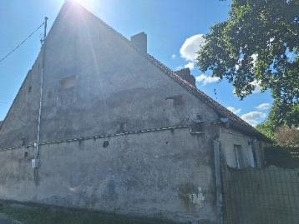
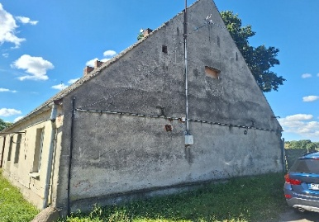 | 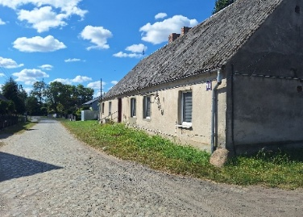

- LOKALIZACJA PRZEDMIOTU SPRZEDAŻY – wieś Rozstrzębowo położona jest w północnej części gminy Kcynia, oddalona od miasta Kcynia ok. 5 km. Budynek mieszkalny, w którym znajduje się przedmiot sprzedaży, posadowiony jest w centralnej części miejscowości Rozstrzębowo. Odległość ważnych punktów od niniejszej miejscowości stanowi:
- centrum miasta Kcyni – 5,5 km,
- przedszkole publiczne w Kcyni – ok. 5,7 km,
- przychodnia zdrowia – ok. 5,4 km,
- szkoła podstawowa w Mycielewie – ok. 8,5 km (przez Rzemieniewice) lub 11,6 km (przez Kcynię).
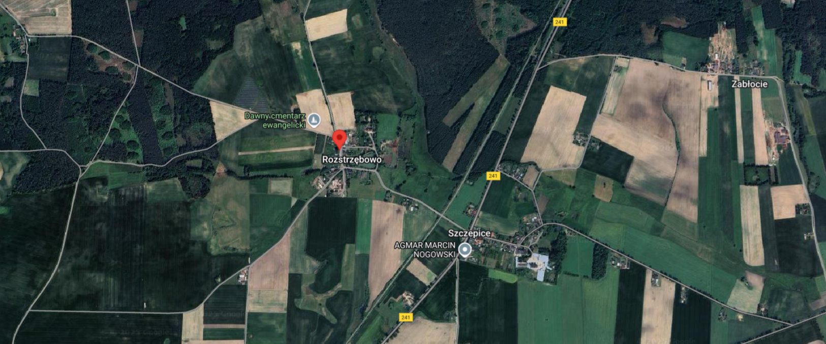
DODATKOWE INFORMACJE ZWIĄZANE Z LOKALEM MIESZKALNYM:
- Wraz z niniejszym lokalem związany jest udział w nieruchomości wspólnej w wysokości 2133/11117 części
w częściach wspólnych budynku i urządzeń, które nie służą wyłącznie do użytku właścicieli lokali oraz we współwłasności nieruchomości gruntowej oznaczonej w ewidencji gruntów numerem działki 97/6
o powierzchni 0,0858 ha położonej w obrębie geodezyjnym Rozstrzębowo, gm. Kcynia.
- Lokal mieszkalny nr 4 stanowi samodzielny lokal mieszkalny w rozumieniu art. 2 ust. 2 ustawy z dnia
24 czerwca 1994 r. o własności lokali (Dz. U. z 2026 r. poz. 232 ze zm.) – zaświadczenie Starosty Nakielskiego z dnia
6 marca 2006 r. znak: SWA.7360-12/4/2006.
- Dla przedmiotowego lokalu sporządzono świadectwo charakterystyki energetycznej z dnia 12 maja 2025 r. Nr SCHE/32107/6/2025.

§ 2.
SPOSÓB ZAGOSPODAROWANIA NIERUCHOMOŚCI GRUNTOWEJ
- Oznaczenie nieruchomości gruntowej wg księgi wieczystej oraz katastru nieruchomości:
Lp. | Oznaczenie nieruchomości |  |  | Księga wieczysta | Rodzaj użytku | Plan zagospodarowania/studium
Lp. | Położenie (obręb) | Numer działki | Powierzchnia (ha) | Księga wieczysta | Rodzaj użytku | Plan zagospodarowania/studium
1. | Rozstrzębowo | 97/6 | 0,0858 | BY1U/00026824/5 | B  (tereny mieszkaniowe) | MUP – tereny urbanizacji
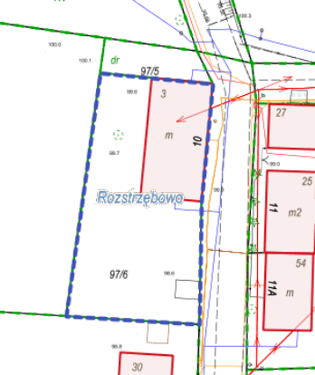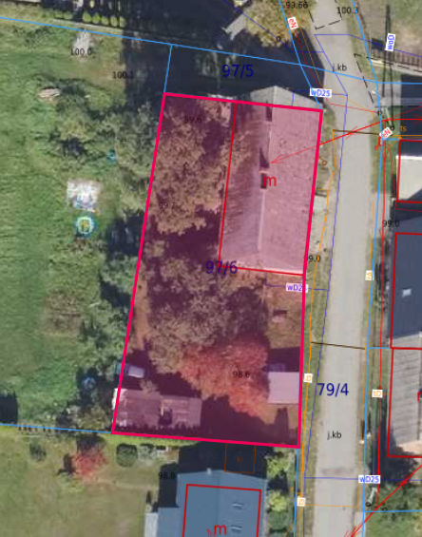
https://mapy.geoportal.gov.pl/imap/Imgp_2.html?identifyParcel=041001_5.0025.97/6

- DOSTĘP DO DROGI PUBLICZNEJ - nieruchomość posiada bezpośredni dostęp do publicznej drogi gminnej Nr 090412C (dz. 79/4 obręb Rozstrzębowo), dojazd do nieruchomości odbywa się utwardzoną drogą o nawierzchni brukowej.
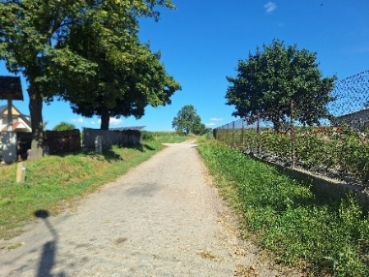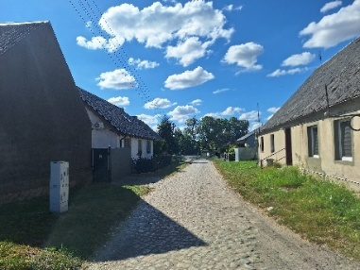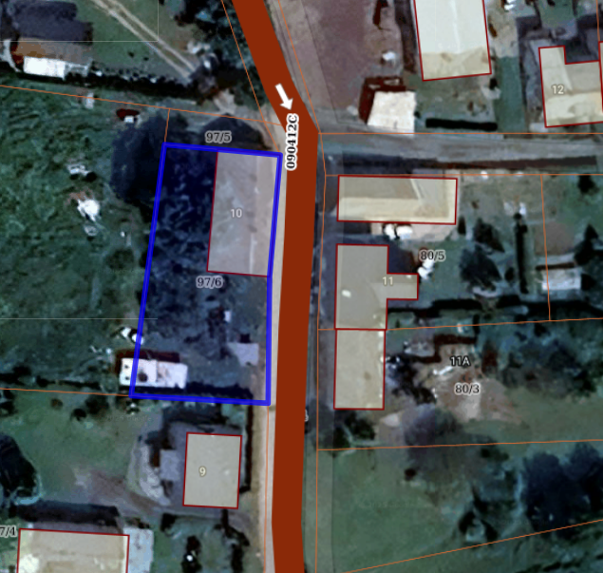

- OPIS ZAGOSPODAROWANIA NIERUCHOMOŚCI GRUNTOWEJ:
Nieruchomość gruntowa oznaczona w ewidencji gruntów numerem działki 97/6 o powierzchni 0,0858 ha położona jest w północnej części gminy Kcynia. Działka ta uzbrojona jest w podstawowe media, tj. woda, energia elektryczna
i kanalizacja – osadnik bezodpływowy. Bezpośrednie i najbliższe sąsiedztwo stanowią tereny zabudowy mieszkaniowo-zagrodowej oraz tereny rolne. Nieruchomość ta ma kształt wieloboku z terenem płaskim, na którym znajduje się wolnostojący wielorodzinny budynek mieszkalny w kształcie prostokąta, budynek gospodarczy oraz wiata drewniana.
Na przedmiotowej nieruchomości znajduje się wielorodzinny budynek mieszkalny wybudowany ok. 1920 r.
w technologii tradycyjnej jako budynek parterowy z poddaszem nieużytkowym, częściowo podpiwniczony:
- powierzchnia zabudowy budynku - 211,55 m²;
- kubatura - 1.098,97 m³;
- konstrukcja budynku: ściany piwnic murowane z cegły ceramicznej, ściany budynku murowane z cegły, cokół
z kamienia, strop nad piwnicą żelbetowy na belkach stalowych, nad parterem strop konstrukcji drewnianej, dach dwuspadowy, konstrukcji drewnianej, kryty płytą eternitową;
- budynek wyposażony w instalację elektryczną n/t i p/t, wody zimnej, kanalizacyjną, ogrzewanie piecowe i c.o. lokalowe;
- w budynku znajdują się 4 lokale mieszkalne.
Opis stanu techniczno-użytkowego: budynek o znacznym stopniu zużycia technicznego i ekonomicznego, wymaga prac remontowych w szerokim zakresie, występują rysy na tynkach stropów i ścian, silne zawilgocenie budynku
z oznakami zagrzybienia, spaczoną i częściowo zużytą stolarkę okienną i drzwiową, bardzo zły stan konstrukcji dachu i pokrycia dachowego, miejscami skruszałe tynki, zniszczone elewacje. Ściany zewnętrzne nie spełniają normatywnych wymogów ochrony cieplnej budynków.
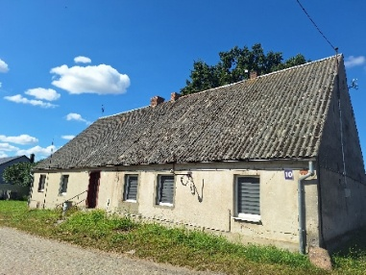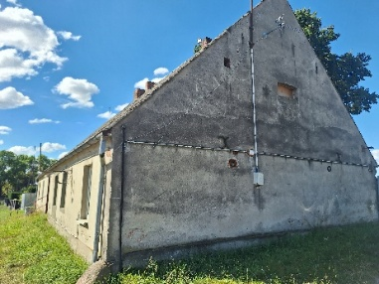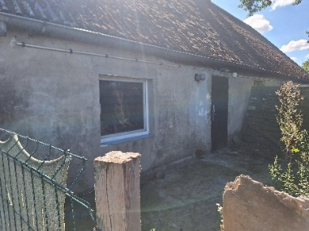

Oprócz budynku mieszkalnego na terenie niniejszej nieruchomości znajdują się:
- budynek gospodarczy (B) – budynek został wybudowany ok. 1990 r. w technologii tradycyjnej jako jednokondygnacyjny, bez piwnic; powierzchnia zabudowy budynku - 31,05 m²; kubatura - 65,21 m³; konstrukcja budynku: ściany budynku wykonane z cegły i z desek, dach jednospadowy, konstrukcji drewnianej, kryty papą; brak instalacji i ogrzewania.
- budynek gospodarczy (C) – budynek nie jest trwale związany z gruntem, przeznaczony jest na przechowywanie opału; powierzchnia zabudowy budynku -16,55 m²; kubatura - 33,10 m³; konstrukcja budynku: ściany budynku wykonane
z drewna, dach jednospadowy, konstrukcji drewnianej, kryty papą; brak instalacji i ogrzewania.
- OBCIĄŻENIA I ZOBOWIĄZANIA, KTÓRYCH PRZEDMIOTEM JEST NIERUCHOMOŚĆ.
Z treści księgi wieczystej Nr BY1U/00026824/5 prowadzonej przez Sąd Rejonowy w Szubinie dla przedmiotowej nieruchomości gruntowej wynika, że nieruchomość ta nie jest obciążona długami i jest wolna od praw osób trzecich. W dziale III księgi wieczystej „Prawa, roszczenia i ograniczenia” istnieją wpisy o treściach: „Wszelkie prawa, roszczenia i ograniczenia ciążące na lokalach wyodrębnionych z nieruchomości ciążą na związanych z nimi udziałach we współwłasności lub współużytkowaniu wieczystym” oraz inny wpis o treści: „Właściciele niniejszej nieruchomości zobowiązani są do współdziałania w zarządzie wspólną nieruchomością proporcjonalnie do nabytych udziałów – wpisano z urzędu dnia 8 listopada 2006 r.”

- PRZEZNACZENIE NIERUCHOMOŚCI I JEJ SPOSÓB ZAGOSPODAROWANIA.
- Zgodnie z ewidencją gruntów i budynków nieruchomość gruntowa oznaczona numerem działki 97/6 położona
w obrębie geodezyjnym Rozstrzębowo, gmina Kcynia, stanowi tereny mieszkaniowe (B).
- Teren przedmiotowej nieruchomości nie jest objęty miejscowym planem zagospodarowania przestrzennego oraz nie przystąpiono do jego sporządzenia na obszarze przedmiotowej działki.
- Dla terenu działki nr 97/6 obręb Rozstrzębowo, nie wydano decyzji o ustaleniu lokalizacji inwestycji celu publicznego, natomiast wydana została decyzja Burmistrza Kcyni nr 56/2019 z dnia 23 lipca 2019 r.
o warunkach zabudowy dla zmiany zagospodarowania terenu polegającej na przebudowie budynku mieszkalnego wielorodzinnego, na podstawie przepisów ustawy z dnia 27 marca 2003 r. o planowaniu i zagospodarowaniu przestrzennym (Dz. U. z 2026 r. poz. 538 ze zm.).
- W Studium uwarunkowań i kierunków zagospodarowania przestrzennego Gminy Kcynia, przyjętym w formie ujednoliconej Uchwałą Nr XI/78/2025 z dnia 30 stycznia 2025 r. Rady Miejskiej w Kcyni, teren działki nr 97/6 obręb Rozstrzębowo oznaczono symbolem MUP – tereny urbanizacji.
- Działka numer 97/6 obręb Rozstrzębowo, nie jest objęta obszarem rewitalizacji uchwalonym na podstawie ustawy
z dnia 9 października 2015 r. o rewitalizacji (Dz. U. z 2024 r. poz. 278 ze zm.).

§ 3.
CENA WYWOŁAWCZA NIERUCHOMOŚCI
- Cena wywoławcza nieruchomości stanowi kwotę 21.000,00 zł (słownie: dwadzieścia jeden tysięcy złotych 00/100).
- Cena nieruchomości podlega zwolnieniu z podatku od towarów i usług VAT na podstawie art. 43 ust. 1 pkt 10 lit. a ustawy z dnia 11 marca 2004 r. o podatku od towarów i usług (Dz. U. z 2025 r. poz. 775 ze zm.).
- Sprzedaż nieruchomości następuje za cenę uzyskaną w przetargu.

§ 4.
TERMIN I MIEJSCE PRZETARGU

Przetarg odbędzie się 21 października 2026 r. o godz. 9⁰⁰ (środa)
w Urzędzie Miejskim w Kcyni pod adresem:
Referat Rolnictwa, Ochrony Środowiska i Gospodarki Nieruchomościami
ul. Dworcowa 8, 89-240 Kcynia

§ 5.
TERMINY POPRZEDNICH PRZETARGÓW
Przetargi na zbycie przedmiotowej nieruchomości lokalowej przeprowadzono w następujących terminach:
- pierwszy publiczny przetarg ustny nieograniczony na sprzedaż – 23 września 2025 r. (wynik negatywny),
- drugi publiczny przetarg ustny nieograniczony na sprzedaż – 10 marca 2026 r. (wynik negatywny),
- trzeci publiczny przetarg ustny nieograniczony na sprzedaż – 28 maja 2026 r. (wynik negatywny).

§ 6.
WARUNEK UDZIAŁU W PRZETARGU
- Warunkiem uczestniczenia w przetargu jest wpłacenie WADIUM w wysokości 1.100,00 zł (słownie: jeden tysiąc sto złotych 00/100) na konto Urzędu Miejskiego w Kcyni:
Bank Spółdzielczy w Kcyni
Nr 94 8166 0009 0000 0198 2000 0009
Tytułem: Wadium IV przetarg – Rozstrzębowo 10/4
- Termin wpłaty wadium upływa w dniu 16 października 2026 r. włącznie (piątek).
- Za dzień wniesienia wadium uważa się datę wpływu środków pieniężnych na konto Urzędu Miejskiego w Kcyni.
- Wadium wpłacone przez uczestnika, który przetarg wygra zostanie zaliczone na poczet ceny nabycia nieruchomości, a pozostałym uczestnikom przetargu wadium zostanie zwrócone w przeciągu trzech dni roboczych od daty zakończenia lub odwołania przetargu bez odsetek na podane konto.

§ 7.
POSTĄPIENIA
- O wysokości postąpienia decydują uczestnicy przetargu, z tym że postąpienie nie może wynosić mniej niż 1% ceny wywoławczej, z zaokrągleniem w górę do pełnych dziesiątek złotych.
- Minimalne postąpienie wynosi 210,00 zł (słownie: dwieście dziesięć złotych 00/100).
- Przetarg jest ważny bez względu na liczbę uczestników przetargu, jeżeli przynajmniej jeden uczestnik zaoferuje jedno postąpienie powyżej ceny wywoławczej.

§ 8.
OBOWIĄZKI UCZESTNIKA W DNIU PRZETARGU
- Uczestnikami przetargu mogą być osoby fizyczne i osoby prawne, a także inne podmioty posiadające zdolność do czynności prawnych.
- Warunki uczestniczenia w przetargu przez określone jednostki:
- Osoby fizyczne prowadzące działalność gospodarczą – zaświadczenie o przedsiębiorcach bez osobowości prawnej wpisanych do Centralnej Ewidencji i Informacji o Działalności Gospodarczej, organizator uzyska we własnym zakresie.
- Podmioty inne niż osoby fizyczne – konieczne jest przedłożenie aktualnego oryginału dokumentu,
z którego wynika upoważnienie do reprezentowania tego podmiotu oraz upoważnienie do składania oświadczenia woli w imieniu tego podmiotu. Ponadto gdy w imieniu podmiotów innych niż osoby fizyczne działa pełnomocnik, konieczne jest przedłożenie pełnomocnictwa w formie aktu notarialnego.
- Małżonkowie – do dokonywania czynności przetargowych konieczna jest obecność obojga małżonków lub jednego z nich ze stosownym pełnomocnictwem drugiego małżonka, zawierającym zgodę na uczestnictwo
w przetargu w celu odpłatnego nabycia nieruchomości z majątku wspólnego (druk dostępny w Urzędzie Miejskim w Kcyni w Referacie Rolnictwa, Ochrony Środowiska i Gospodarki Nieruchomościami, ul. Dworcowa 8, 89-240 Kcynia, pokój 4). W przypadku nabywania nieruchomości przez jednego małżonka do dokonania czynności przetargowych konieczne będzie złożenie przed komisją przetargową oświadczenia do protokołu stwierdzającego, iż nabycie nieruchomości nastąpi z majątku odrębnego (przy panującym ustroju wspólności majątkowej małżeńskiej) lub w przypadku rozdzielności majątkowej – oświadczenie do protokołu potwierdzające powyższe.
- Pełnomocnik – w przypadku udziału w przetargu pełnomocnika należy przedłożyć najpóźniej w dniu przetargu stosowne pełnomocnictwo (wymagane jest notarialne poświadczenie podpisu) upoważniające pełnomocnika do działania w imieniu osoby fizycznej lub prawnej.
- Warunkiem uczestniczenia w przetargu jest wniesienie wadium w wymaganej wysokości i odpowiednim terminie,
o czym mowa w §6 niniejszego ogłoszenia.
- W dniu przetargu uczestnik przetargu musi okazać się dowodem tożsamości oraz dowodem wpłaty wadium.
§ 9.
POZOSTAŁE INFORMACJE DOTYCZĄCE PRZETARGU:
- STAN NIERUCHOMOŚCI: Nabywca przejmuje lokal mieszkalny w stanie istniejącym. Nieruchomość sprzedawana jest na podstawie danych z ewidencji gruntów i wszelkie obmiary oraz ewentualne rozgraniczenie nieruchomości gruntowej może przeprowadzić nabywca na własny koszt.
- ZAPŁATA NALEŻNOŚCI: Należność z tytułu nabycia przedmiotowego lokalu płatna jest jednorazowo, jednak nie później niż w dniu zawarcia umowy notarialnej. Za termin wpłaty uznaje się datę wpływu środków pieniężnych na wskazane konto Urzędu Miejskiego w Kcyni.
- KOSZTY NOTARIALNE I SĄDOWE: Nabywca ponosi zarówno koszty związane z nabyciem praw do nieruchomości (tj. koszty notarialne) oraz koszty związane z ujawnieniem tych praw w księdze wieczystej (tj. koszty sądowe).
- TERMIN ZAGOSPODAROWANIA NIERUCHOMOŚCI: Po podpisaniu umowy przeniesienia prawa własności przedmiotowego lokalu mieszkalnego.
- SKUTKI UCHYLENIA SIĘ OD ZAWARCIA UMOWY SPRZEDAŻY NIERUCHOMOŚCI: Jeżeli osoba ustalona jako nabywca nieruchomości nie dokona wpłaty całej należnej kwoty z tytułu nabycia lub nie wstawi się bez usprawiedliwienia w wyznaczonym miejscu i terminie zawarcia umowy notarialnej podanym w zawiadomieniu, Burmistrz Kcyni może odstąpić od zawarcia umowy, a wpłacone wadium nie podlega zwrotowi.

§ 10.
ZASTRZEŻENIA
Burmistrz Kcyni zastrzega sobie prawo do odwołania przetargu, o przyczynie jego odwołania poinformuje zainteresowanych zgodnie z obowiązującymi przepisami prawa.

§ 11.
INFORMACJA W SPRAWIE OGŁOSZENIA O PRZETARGU
- Termin złożenia wniosków przez osoby, którym przysługiwało pierwszeństwo w nabyciu nieruchomości na podstawie art. 34 ust. 1 pkt 1 i 2 ustawy z dnia 21 sierpnia 1997 r. o gospodarce nieruchomościami (Dz. U. z 2026 r. poz. 399 ze zm.) upłynął w dniu 6 sierpnia 2025 r.
- Ogłoszenie o przetargu wywieszono na tablicy ogłoszeń Urzędu Miejskiego w Kcyni, ponadto informację
o wywieszeniu tego ogłoszenia podaje się do publicznej wiadomości w prasie lokalnej, na stronie internetowej Gminy Kcynia oraz w Biuletynie Informacji Publicznej Urzędu Miejskiego w Kcyni pod adresem https://mst-kcynia.rbip.mojregion.info/222/62/przetargi.html w zakładce Menu przedmiotowe - Majątek Gminy – Przetargi oraz w sposób zwyczajowo przyjęty w danej miejscowości, tj. na tablicy ogłoszeń sołectwa Szczepice.
- Dodatkowych informacji można uzyskać w Referacie Rolnictwa, Ochrony Środowiska i Gospodarki Nieruchomościami w Urzędzie Miejskim w Kcyni, przy ul. Dworcowej 8, 89-240 Kcynia lub pod numerem telefonu /52/ 589 37 20 wew. 303.
BURMISTRZ KCYNI
/-/ Mateusz Stachowiak

Ogłoszenie o przetargu wywieszono na tablicy ogłoszeń na okres co najmniej 30 dni, tj. od dnia 18.09.2026 r. do dnia 21.10.2026 r.
…………………………
(podpis)

